## PROTOCOLO DE OPERACIÓN CON ENTIDADES FINANCIERAS PROGRAMA INGRESO SOLIDARIO – BENEFICIARIOS BANCARIZADOS (INCLUIDOS FINANCIERAMENTE)

|  |  |  |
| --- | --- | --- |
| ID | Actividad | Descripción |
| 1 | PS CARGA LA INFORMACIÓN DE BENEFICIARIOS A PAGAR POR ENTIDAD FINANCIERA. | Se dispone la información (archivo plano .txt separado por ; ) en <https://portal.azure.com> de acuerdo con el anexo 7 y 8, con la siguiente estructura:   * Código de municipio * Nombre municipio * Secuencia_reg * Tipo de documento * Número de documento * Primer Nombre * Segundo Nombre * Primer Apellido * Segundo Apellido * Entidad Bancaria * Estado de pago (campo en blanco) * Causal de rechazo (campo en blanco) * Motivo de rechazo (campo en blanco) |
| 2 | ENVÍO DE CORREO Y MENSAJES DE TEXTO CON LAS CONTRASEÑAS. | Envío correo a los responsables de las entidades financierasdesde [gestion.ingresosolidario@prosperidadsocial.gov.co](mailto:gestion.ingresosolidario@prosperidadsocial.gov.co) y las contraseñas para la encriptación y desencriptación de los archivos mediante mensaje de texto para descargar la información. |
| 3 | VERIFICACIÓN DE BENEFICIARIOS. Las entidades financieras deberán realizar la revisión de la información enviada y el cumplimiento de los requisitos para el depósito a los productos financieros. | Cada entidad financiera revisa y valida el listado enviado por PS y excluye aquellos beneficiarios que presentan alguna causal de rechazo según se indica en el Anexo 1. Marcar los registros excluidos según la codificación del Anexo 1.  Adicionalmente, para determinar la aptitud del producto financiero para el giro/depósito de los recursos del programa Ingreso Solidario, la entidad financiera debe verificar que el número del producto financiero coincide con el nombre completo del títular y con su documento de identificación. |
| 4 | CUENTAS DE COBRO. Cada entidad solicita a Prosperidad Social el monto total (cuenta de cobro) que debe girarle para pagarle a los  beneficiarios antes de las 10:00 am, del día hábil siguiente a la disposición de los archivos en <https://portal.azure.com> (anexo 7).  Para el cuarto pago del programa (julio de 2020) la fecha y hora de recibo de las cuentas de cobro será el jueves 23 de julio a las 5 pm. | Email a PS [gestion.ingresosolidario@prosperidadsocial.gov.co](mailto:gestion.ingresosolidario@prosperidadsocial.gov.co), incluyendo cuenta de cobro firmada por el Representante Legal, de la entidad financiera, solicitando la suma total que debe abonarse por el CUD, indicando su número, para la realización del abono. Formato de la cuenta de cobro incluido en el Anexo 2. |
| 5 | ABONO EN CUENTAS CUD. El Ministerio de Hacienda abona los recursos a las entidades en la cuenta de cada entidad en el CUD | Trámite de PS con el Ministerio de Hacienda y Crédito Público para el giro de los recursos solicitados vía cuentas de cobro para abono en la CUD del Banco de la República indicada en dicha cuenta de cobro. |
| 6 | PROTECCIÓN DE LOS RECURSOS. Cada entidad financiera hace dispersión a cuentas de beneficiario y garantiza la custodia de los recursos frente a débitos. | Por un período mínimo de 30 días calendario siguientes al abono efectivo de los recursos al beneficiario final, las entidades financieras deberán proteger los recursos en las cuentas/depósitos de los beneficiarios finales frente a posibles débitos previamente programados o cobro de obligaciones que estén afectando el producto financiero. Durante este periodo de protección sugerido, dado el carácter de inembargabilidad que estos recursos ostentan, solo se podrán realizar debitos por los puntos de retiro de efectivo que utilice el titular y/o por las transacciones que éste voluntariamente realice. |
| 7 | ENVÍO SMS. Una vez se abone al producto financiero del beneficiario, la entidad financiera envía un SMS para notificarle al beneficiario.  El caso que surjan devoluciones voluntarias se seguirá el proceso del Anexo 3. | Texto del SMS sugerido:  *“Su hogar es beneficiario del Ingreso Solidario del Gobierno Nacional. El valor correspondiente al giro XX del programa y han sido depositados en su cuenta YY pesos.”*  **XX**: número de giro que corresponda. Ej: 1, 2, 3, 4, etc…  **YY:** Por regla general corresponde a 160.000 pesos, no obstante este valor deberá ser ajustado cuando el hogar beneficiario presente pagos acumulados: 1) nuevos usuarios bancarizados; 2) nuevos usuarios incluidos al programa Ingreso Solidario que ya contaran con productos financieros activos que permitan el depósito/giro y cuentan con pagos acumulados. |
| 8 | REPORTE DE NOVEDADES. Entidades financieras envían a PS el listado de beneficiarios identificando los pagados y el detalle de beneficiarios no pagados. | Envió a través <https://portal.azure.com> (anexo 7) (formato TXT separado por ;)  identificando el total beneficiarios pagados y detalle de beneficiarios rechazados, diligenciando los siguientes campos:   * Estado de pago: (Pagado o No pagado) * Causal de rechazo: (Código de rechazo – Anexo 1)   Esta información siguiendo las indicaciones de seguridad del Anexo 8 |
| 9 | CERTIFICACIÓN DEL REVISOR FISCAL. Entidades financieras envían a Prosperidad Social Certificación del Revisor Fiscal con la información del total de pagos realizado y de pagos rechazados.  Entidades financieras reintegran al Ministerio de Hacienda y Crédito Público los recursos no utilizados a  través de CUD, incluidos los rendimientos financieros que correspondan. | E-mail a Prosperidad Social al correo  [gestion.ingresosolidario@prosperidadsocial.gov.co](mailto:gestion.ingresosolidario@prosperidadsocial.gov.co), incluyendo la Certificación del Revisor  Fiscal, siguiendo el modelo de certificación propuesto en el Anexo 4.  El reintegro se debe dirigir a la cuenta detallada en el Anexo 5. |
| 10 | CUENTAS DE COBRO POR COMISIÓN BANCARIA. Entidades financieras presentan a Prosperidad Social la cuenta de cobro por el valor del número de dispersiones realizadas. | E-mail a Prosperidad Social a los correos  [gestion.ingresosolidario@prosperidadsocial.gov.co](mailto:gestion.ingresosolidario@prosperidadsocial.gov.co); incluyendo la cuenta de cobro firmada por el Representante Legal, solicitando el valor correspondiente a la tarifa establecida por el número de pagos exitosos de acuerdo con la Resolución de tarifas aplicable (Resolución 975 del 6 de abril de 2020 del Ministerio de Hacienda y Crédito Público).  Ver modelo de cuenta de cobro en el Anexo 6. |

**Anexo 1. Causales de rechazo**

|  |  |
| --- | --- |
| **Código** | **Causal de rechazo – Descripción BanRep** |
| **R02** | Cuenta Cerrada |
| **R04** | Número de Cuenta Inválido |
| **R70** | Número de Cuenta Incorrecto |
| **R15** | Muerte del Beneficiario o Titular de la Cuenta |
| **R16** | Cuenta Inactiva o Cuenta Bloqueada |
| **R17** | La identificación no coincide con Cuenta del Cliente Receptor |
| **R20** | Cuenta No Habilitada para recibir transacciones |
| **R23** | Devolución de una transacción crédito por solicitud del Cliente Receptor |
| **R64** | Número de Identificación Incorrecto |
| **R90** | Receptor incluido en listas de reserva (OFAC, ONU, Listas de riesgo interno del banco) |
| **R93** | Cuenta de pensionado |
| **R92** | Cuenta identificada con parentesco (empleado o cónyuge de empleado) |
| **R80** | Cuenta con saldo mayor a $5.000.000 |

**Anexo 2.**

**Modelo cuenta de cobro – Programa Ingreso Solidario**

De acuerdo con la asignación realizada por Prosperidad Social, de los beneficiarios favorecidos por el Programa Ingreso Solidario, establecido mediante el Decreto 518 del 04 de abril de 2020, Prosperidad Social deberá girar al Banco ________ S.A Nit _________ un total de ______ pesos.

La cuenta del Banco de la República a la cual deberán ser transferidos los recursos es:

*Número de cuenta, titular de la Cuenta XXXXX de Deposito en el Banco República.*

Cordialmente

__________________

Representante Legal

XXX S.A.

**Anexo 3**

**Proceso devolución voluntaria – Programa Ingreso Solidario**

Aquellas personas que reciban el Ingreso Solidario sin el cumplimiento de los requisitos establecidos para tal fin deberán informarlo a la entidad financiera con la que tienen el

producto financiero en el cual fue abonado el subsidio y autorizar la devolución correspondiente.

**Canales para la devolución**

Para recibir la autorización del cliente de devolver los recursos al Tesoro Nacional las entidades podrán utilizar cualquier canal que consideren útil para el efecto. En cualquier

caso las entidades deberán, al menos, disponer de un medio no presencial en el cual reciba solicitudes de sus clientes de devolver los recursos aquí tratados.

**Proceso de devolución**

Para verificar la autorización del cliente de realizar la devolución de los recursos de los que trata el parágrafo 1 del artículo 1 del Decreto 518 de 2020 las entidades podrán utilizar cualquier medio que permita comprobar dicha autorización.

Una vez recibida la autorización del cliente, las entidades deberán acumular las devoluciones y se reintegrarán el último día hábil del mes en la siguiente cuenta. Deberán enviar al Prosperidad Social al correo [gestion.ingresosolidario@prosperidadsocial.gov.co](mailto:gestion.ingresosolidario@prosperidadsocial.gov.co) el comprobante correspondiente y una relación de los recursos devueltos.

ENTIDAD FINANCIERA: BANCO DE LA REPÚBLICA

NIT: 860.005.216-7

NÚMERO DE CUENTA: 61020020

DENOMINACIÓN: DTN REINTEGROS FOME ENTIDADES VARIAS

RAZÓN SOCIAL: DIRECCIÓN GENERAL DE CRÉDITO PÚBLICO Y TESORO NACIONAL

NIT: 899.999.090-2

CÓDIGO DE PORTAFOLIO: 363 PROSPERIDAD SOCIAL a más tardar el último día hábil del mes en que fueron recibidas las autorizaciones correspondientes.

Para lo anterior, se debe acudir a un intermediario financiero indicándole que en la transferencia se debe utilizar el Código de Operación **137**, que corresponde a operación exenta del Gravamen a los Movimientos Financieros, de acuerdo con el artículo 879 numeral 3 del Estatuto Tributario.

**Anexo 4**

**Modelo Certificación Revisor Fiscal – Programa Ingreso Solidario**

Atendiendo lo dispuesto en el Decreto 518 de 2020 y el artículo 3 de la Resolución 975 de 2020, ____ (espacio para el nombre del RF), identificado con cédula de ciudadanía ____ (espacio para cc del RF) y tarjeta profesional _______, actuando en mi calidad de revisor fiscal de la sociedad ___________ (espacio para razón social de la entidad financiera), certifico que el valor total abonado a los beneficiarios del programa Ingreso Solidario corresponde a la

suma de $________ correspondientes a _____ (espacio para número de beneficiarios del programa a los cuales fue posible realizarles la transferencia).

Así mismo, certifico que en el proceso de dispersión de las transferencias del Programa Ingreso Solidario se presentaron _____ (espacio para número de rechazos) rechazos a las transferencias de las cuentas de los beneficiarios, discriminados en las siguientes causales : _________

En consecuencia, procederemos a hacer la devolución de $______ (espacio para el monto de la devolución) a la Dirección General de Crédito Público y Tesoro Nacional por concepto del monto de las transferencias no exitosas a los beneficiarios del programa Ingreso Solidario en el código de portafolio de Prosperidad Social 363.

Firma

Revisor fiscal

**Anexo 5**

**Información Cuenta para la devolución de recursos al Ministerio de Hacienda – Programa Ingreso Solidario**

**ENTIDAD FINANCIERA**: BANCO DE LA REPÚBLICA

**NIT**: 860.005.216-7

**NÚMERO DE CUENTA**: 61020020

**DENOMINACIÓN**: DTN REINTEGROS FOME ENTIDADES VARIAS

**RAZÓN SOCIAL**: DIRECCIÓN GENERAL DE CRÉDITO PÚBLICO Y TESORO NACIONAL

**NIT**: 899.999.090-2

**CÓDIGO DE PORTAFOLIO**: 363 PROSPERIDAD SOCIAL

El traslado de recursos a las cuentas que la Dirección General de Crédito Público y Tesoro Nacional posee en el Banco de la República se debe realizar únicamente a través del Sistema SEBRA – CUD que ofrece este Banco, deben utilizar el Código de Operación 137, de manera tal que la operación quede exenta del Gravamen a los Movimientos Financieros, de acuerdo con el Artículo 879 numeral 3 del Estatuto Tributario.

En el campo de concepto escriba el Código de Portafolio 363 PROSPERIDAD SOCIAL devolución Ingreso solidario.

Es importante mencionar que cualquier costo adicional que se genere, debe correr por cuenta de la Entidad financiera. Además, se debe informar al Grupo de Tesorería la fecha de pago al correo electrónico:

reintegrosdtn@prosperidadsocial.gov.co

**Anexo 6**

**MODELO CUENTA DE COBRO REMUNERACIÓN– Programa Ingreso Solidario**

Atendiendo lo dispuesto en el Decreto 518 de 2020 y el artículo 4 de la Resolución 975 de 2020, ________ (nombre de la entidad) presenta a Prosperidad Social la cuenta de cobro por un valor total de $___________ por concepto remuneración por las transacciones exitosas que la entidad financiera dispersó en el marco del Programa Ingreso Solidario

Anexamos a esta cuenta de cobro:

1. Comunicación de revisor fiscal donde se certifica el valor total abonado a los beneficiarios del programa Ingreso Solidario, el número de transferencias rechazadas y el valor de la devolución a favor de la Dirección General de Crédito Público y Tesoro Nacional . (Esta certificación es la misma que la entidad financiera presentó al Ministerio de Hacienda y Crédito Público dentro de los 5 o 10 días siguientes al abono de los recursos en la cuenta del Banco de la República).
2. Soporte de la consignación de los recursos devueltos a la Dirección General de Crédito Público y Tesoro Nacional por concepto del monto de las transferencias no exitosas a los beneficiarios del programa Ingreso Solidario (constancia de la devolución de los recursos que no se transfirieron a los beneficiarios) y
3. Certificación del revisor fiscal donde conste que la sociedad está al día en el pago de la planilla de seguridad social.

Firma

**Anexo 7**

**INSTRUCTIVO PARA INTERCAMBIO DE ARCHIVOS**

**INGRESO SOLIDARIO**

Ingresar a la siguiente url: <https://portal.azure.com>

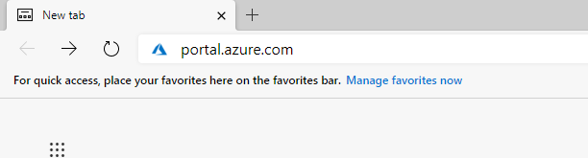

Ingresar las credenciales corporativas que fueron suministradas previamente por Prosperidad Social.



Dar click sobre el ícono de “All resources” si está en inglés o “Todos los Recursos” si está en español

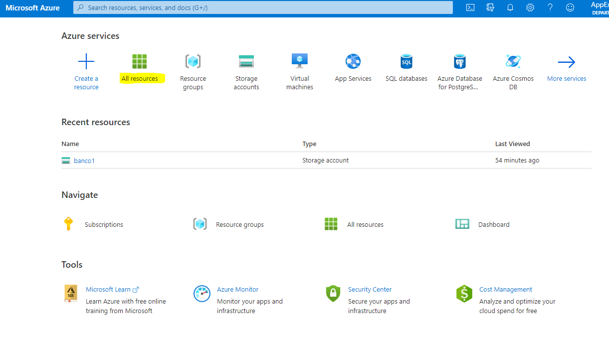

En la siguiente pantalla mostrará una cuenta de almacenamiento con el nombre del Banco correspondiente, dar click sobre este.

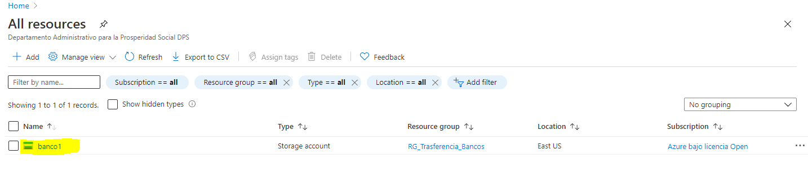

Seleccionar “file share” donde se podrán descargar o cargar los archivos

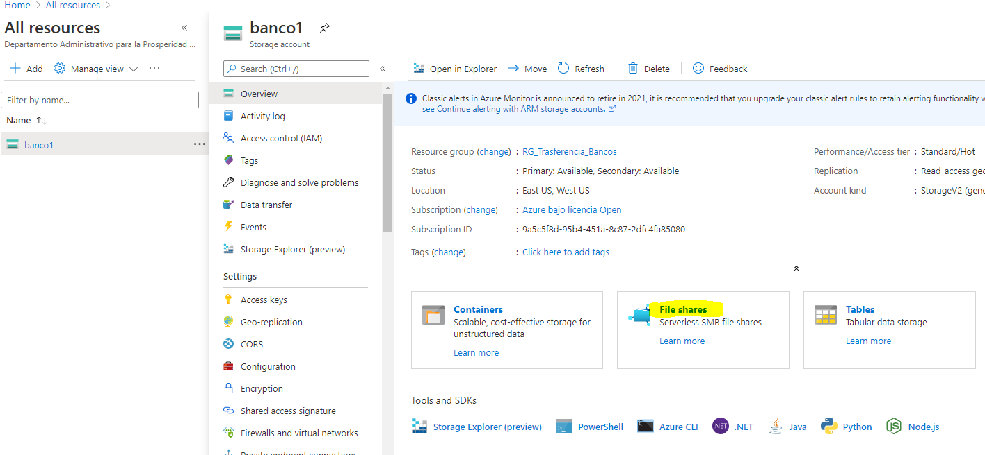

Se debe dar click sobre la carpeta compartida “intercambio”

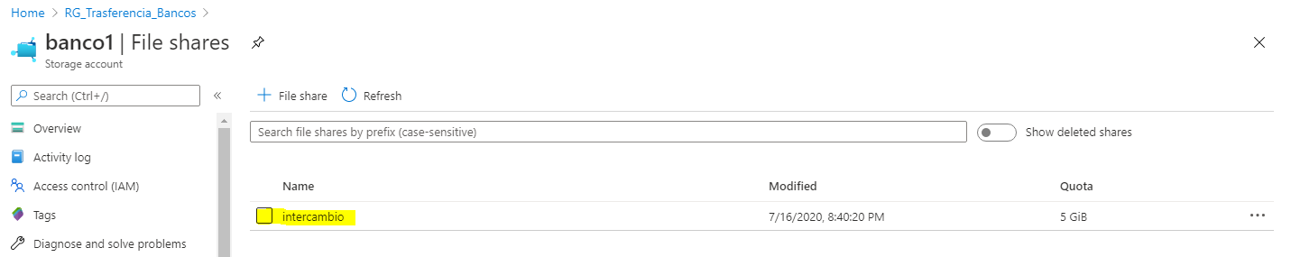

Se debe seleccionar la subcarpeta del pago correspondiente y dar click.

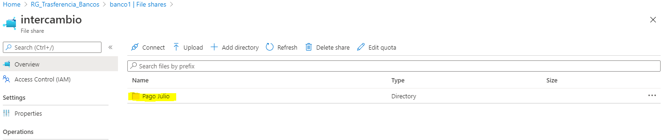

Se van a encontrar dos carpetas, Prosperidad Social colocará los archivos que van hacia la entidad financiera en la carpeta “Archivos para Banco”.

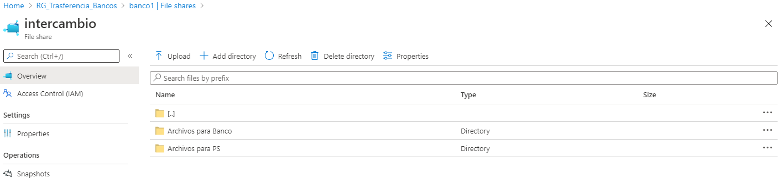

En esta carpeta encontrará el archivo cargado por Prosperidad Social. El archivo se entregará en formato .zip con la contraseña enviada.

Para descargar el archivo se debe seleccionar sobre los tres puntos ubicados al lado derecho del nombre de archivo.

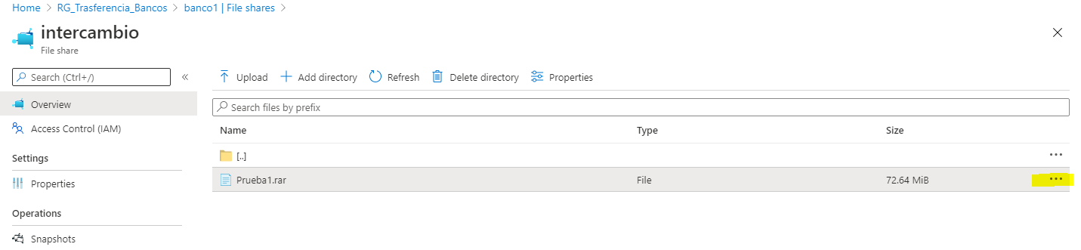

Se debe dar click sobre la opción de descarga.

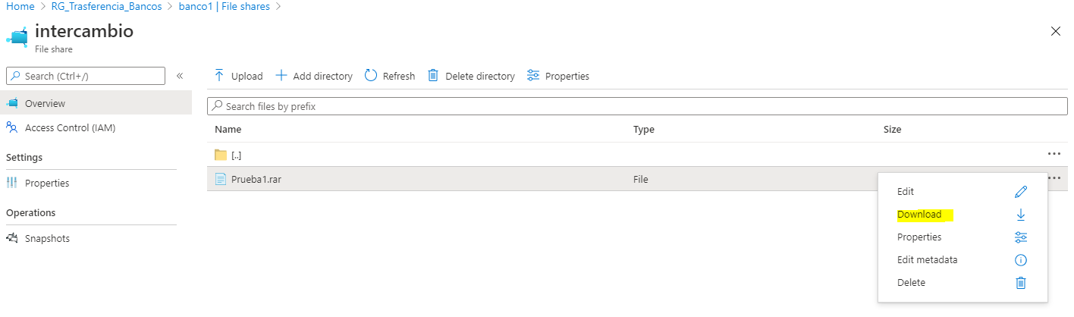

El archivo se descargará en la carpeta seleccionada.

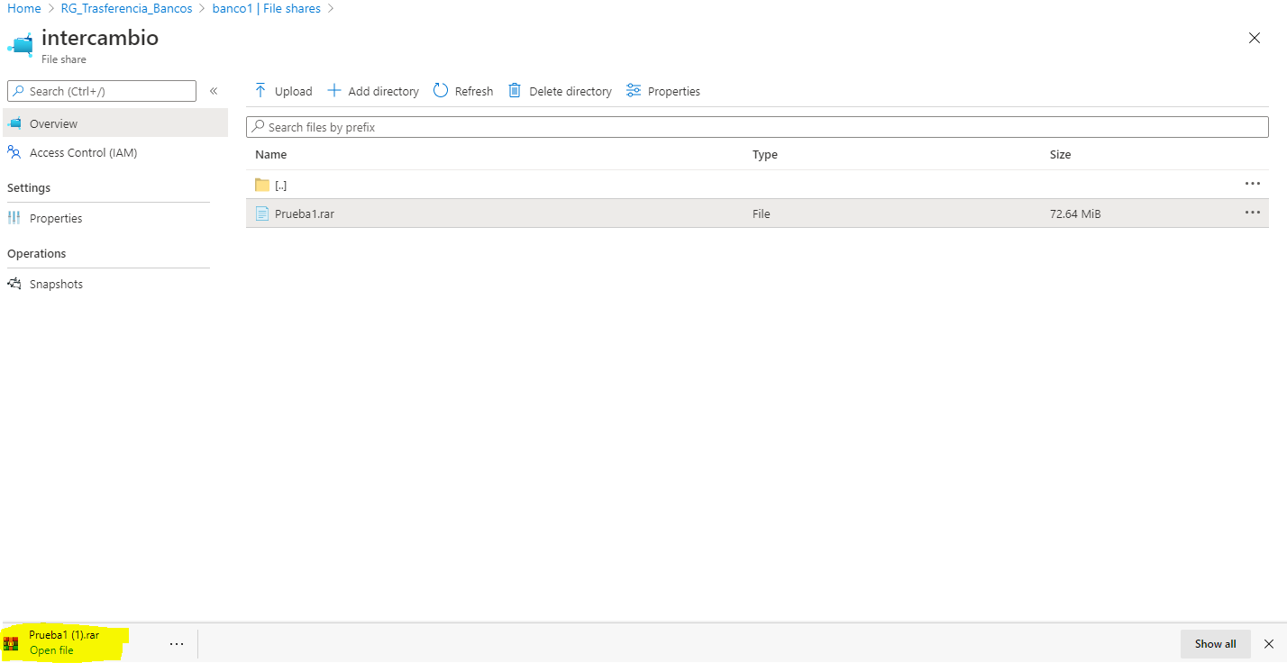

Cuando se requiera cargar los archivos para Prosperidad Social, se podrán cargar los archivos en la carpeta “Archivos para PS”. Para cargar estos archivos, se debe dar click sobre la carpeta.



Se debe dar click sobre la opción Upload.

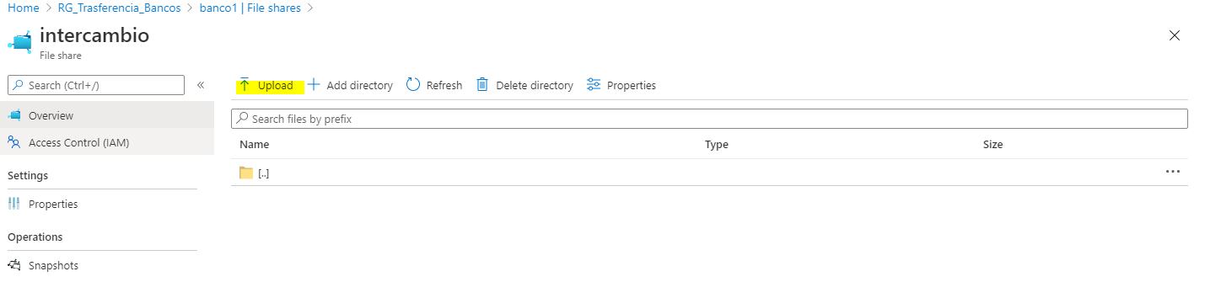

Dar clik sobre la carpeta con el fin de ubicar el archivo del computador donde se realiza la carga.

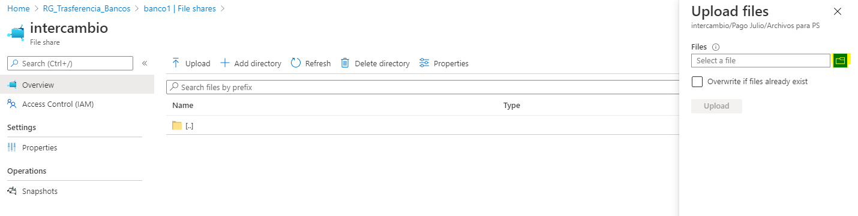

Una vez ubicado el archivo que se requiere cargar, se debe dar click sobre la opción “Open”. El archivo que se cargue debe estar comprimido con 7zip y con la contraseña establecida previamente.

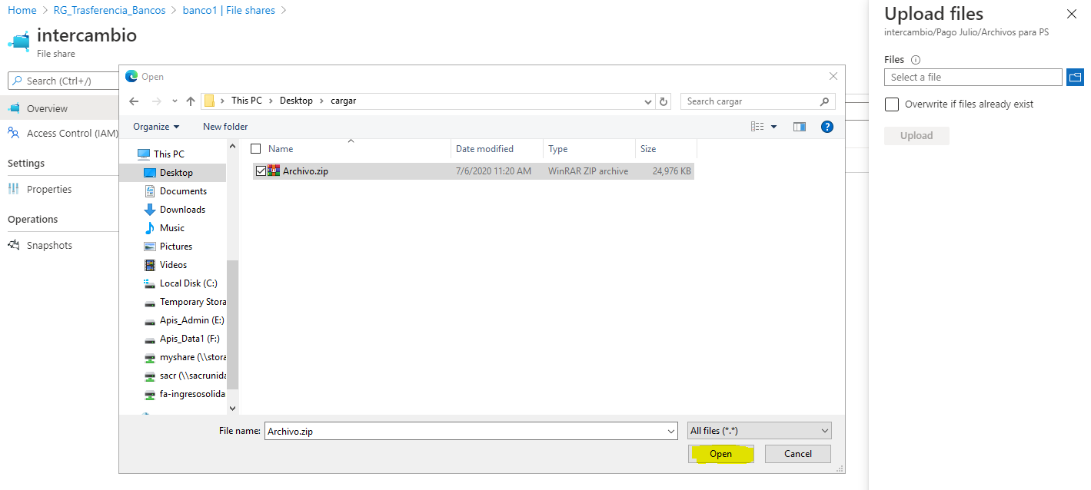

Para confirmar la carga del archivo, se debe dar click sobre la opción “Upload”.

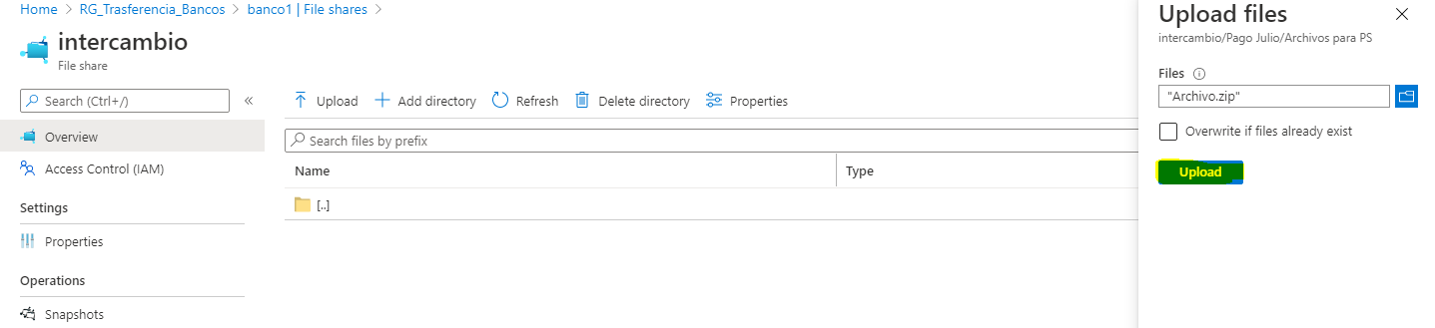

Después de esto el archivo se cargará y quedará en el repositorio para que Prosperidad Social lo descargue.

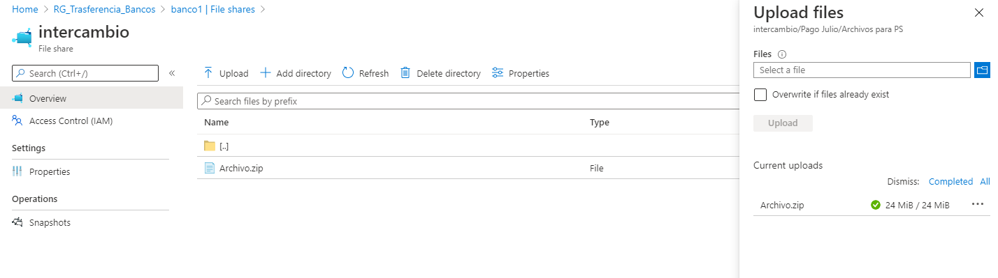

**Anexo 8**

**INSTRUCTIVO USO APLICATIVO 7zip**

Para compartir los archivos entre Prosperidad Social y las diferentes entidades financieras, se ha seleccionado la herramienta 7zip, la cual además de comprimir el archivo permite asegurar los archivos médiate cifrado y una contraseña.

A continuación, se da el paso a paso para su uso:

Descargar el aplicativo de la siguiente url:

<https://www.7-zip.org/download.html>

Descargar última versión del aplicativo para Windows de 32bits o 64bits según sea el caso.

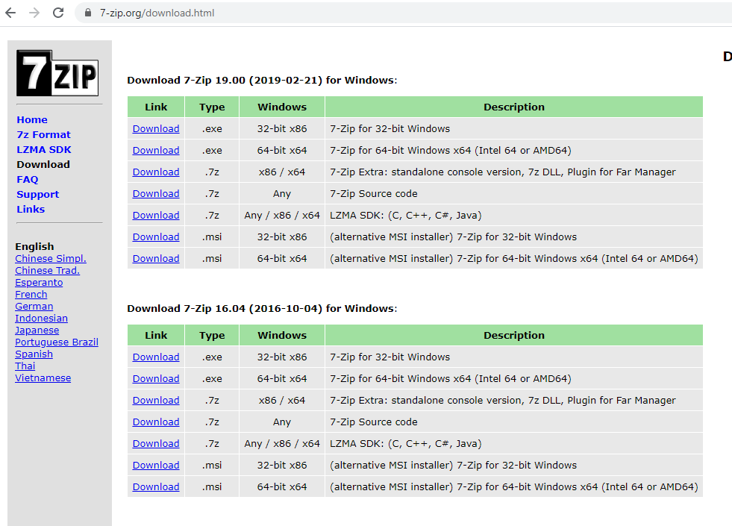

Una vez descargado el aplicativo, dar doble click sobre la opción “install” para iniciar la instalación.

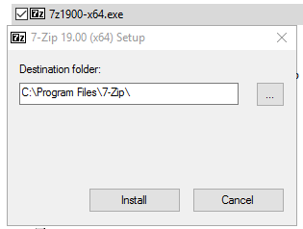

Una vez instalado, dar click sobre la opción “Close”.

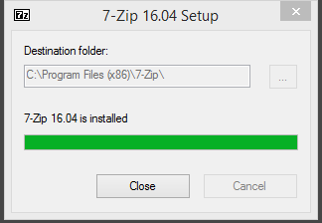

Busque el aplicativo dentro de las aplicaciones instaladas e inicie dando click sobre el archivo ejecutable.

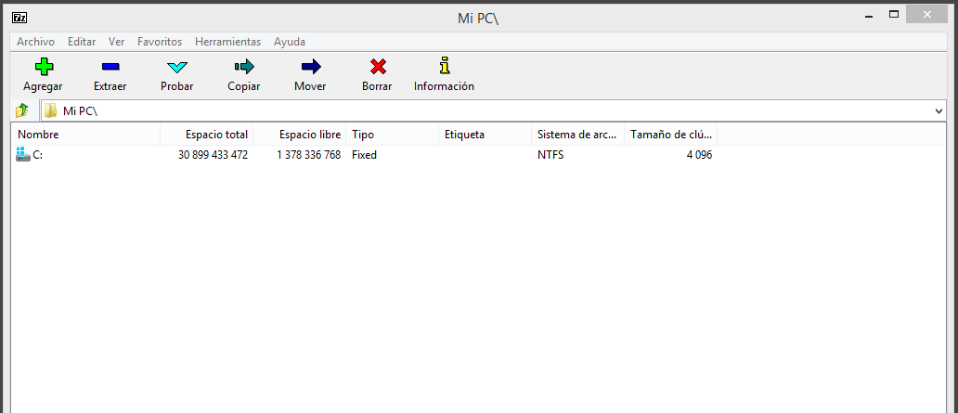

Ejecutado el programa 7zip, seleccione el archivo que quiere comprimir y haga clik sobre el icono de “Agregar”.

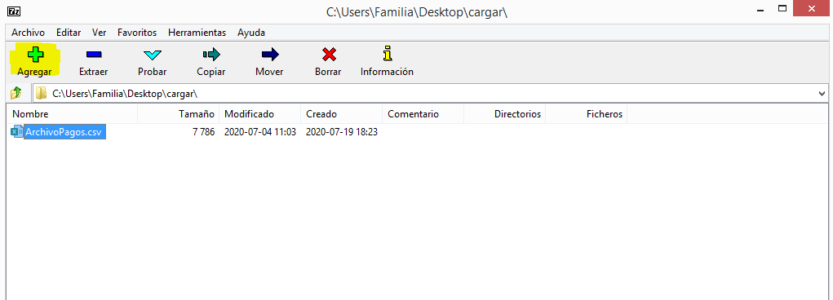

Escriba la contraseña definida previamente con Prosperidad Social en el campo contraseña de encriptación. Verifique que el método de encriptación sea AES-256.

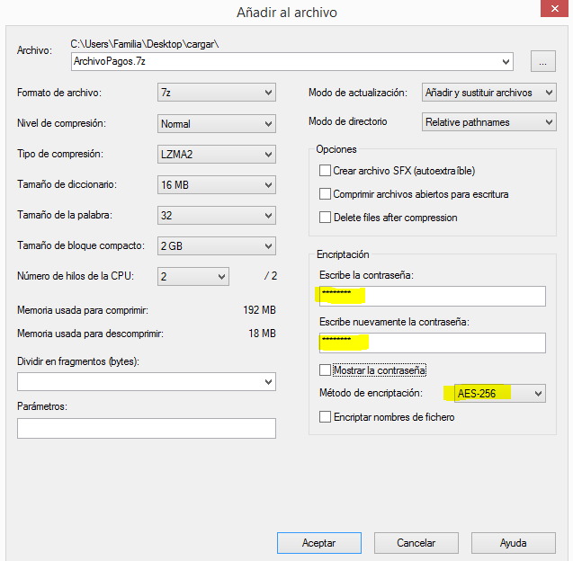

Puede verificar la contraseña seleccionando la opción “Mostrar Contraseña”.

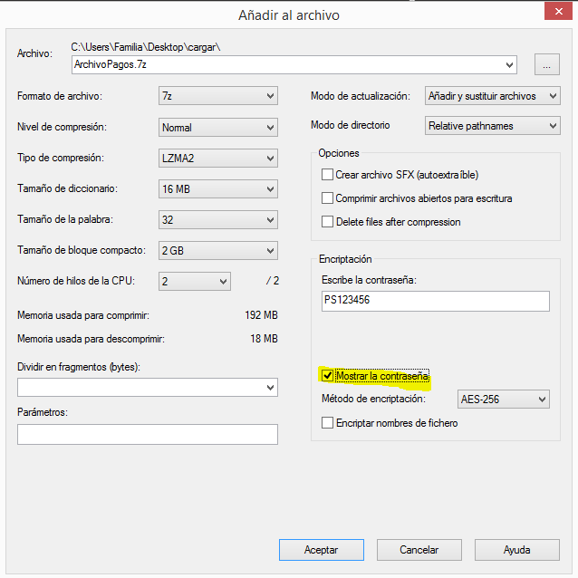

Verificada la contraseña y método de encriptación, haga click sobre el botón de “Aceptar”.

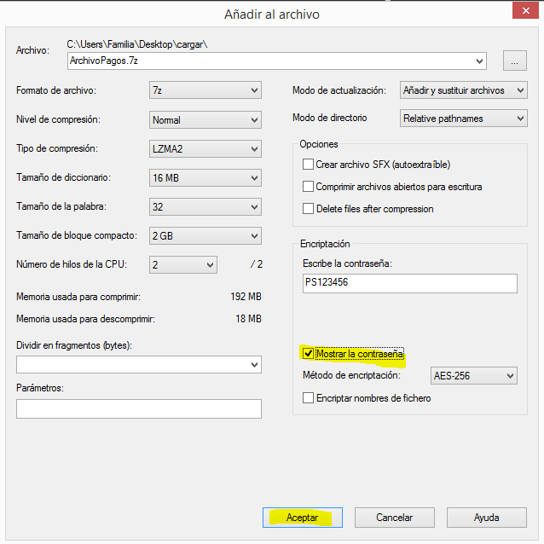

Ejecutada la acción anterior, aparecerá un archivo con extensión **.7z**, este archivo contiene las condiciones de seguridad para ser trasmitido.

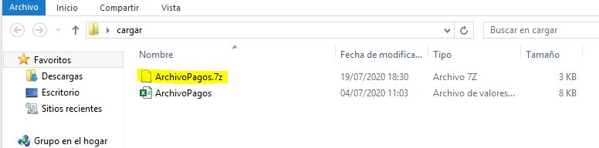

El proceso para extraer el archivo **7z**, se describe a continuación.

Inicie el aplicativo **7zip** y seleccione el archivo que quiere extraer, una vez seleccionado haga click sobre la opción extraer.

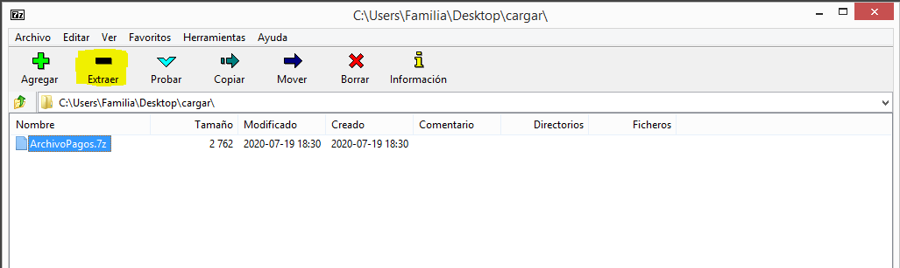

Escriba la contraseña definida por Prosperidad Social en el campo contraseña.

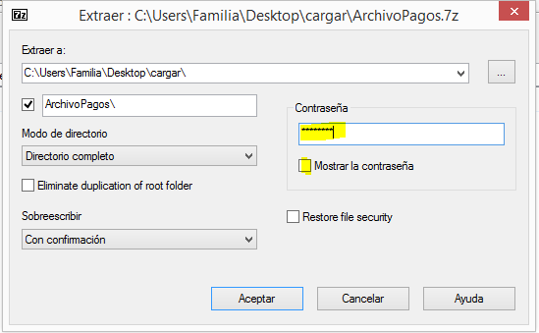

Si quiere verificar que la contraseña escrita este correcta, seleccione la opción “Mostrar Contraseña”, al finalizar haga click sobre el botón “Aceptar”.

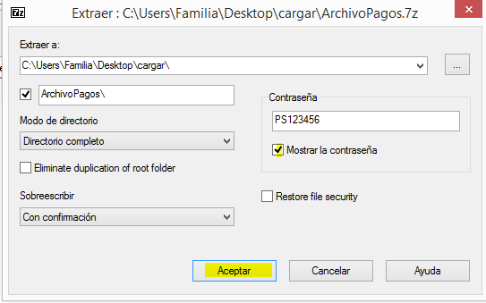

Inmediatamente se ejecute el procedimiento anterior, se crea una carpeta en la cual contiene el archivo que podrá editar para iniciar el proceso correspondiente.

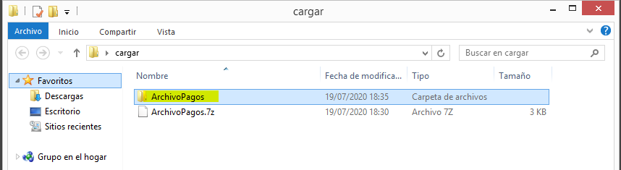

El archivo usado para este ejemplo fue un archivo Excel. Prosperidad Social generará un instructivo donde les informará el tipo de archivo que se enviará, así como la estructura de los campos.

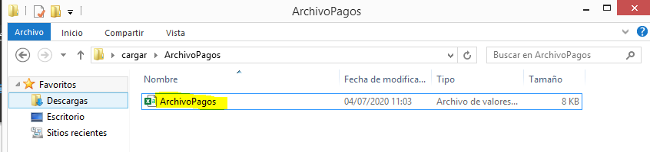

Las contraseñas para la encriptación y desencriptación de los archivos se enviarán vía mensaje de texto a los responsables de descargar la información.